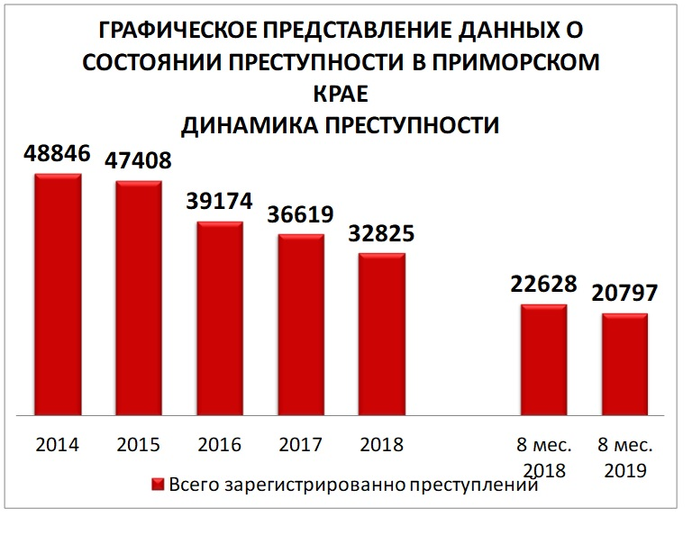
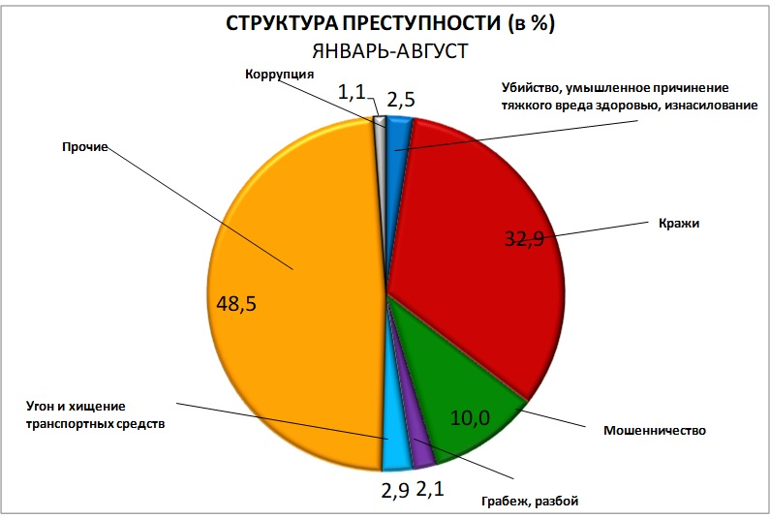

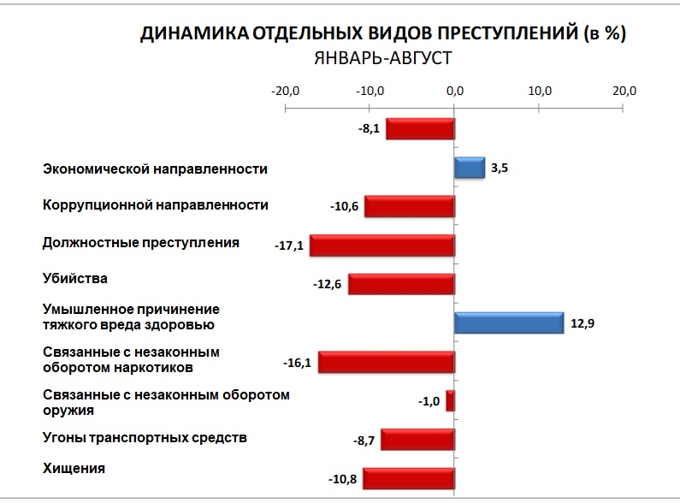

ДИНАМИКА ЗАРЕГИСТРИРОВАННЫХ ПРЕСТУПЛЕНИЙ, %
ЯНВАРЬ-АВГУСТ 2019
